《丹诚相许——中国文化名人大营救艺术文献暨廖安祥捐赠书画特展》

画册印刷项目 需求书

一、投标人资格
参加本项目投标的投标人除应具备《政府采购法》第二十二条供应商资格条件外，还必须符合下列要求：
1、投标人必须是具有独立民事责任的法人或具有独立承担民事责任的能力的其它组织（提供营业执照或事业单位法人证等法人证明扫描件）。
2、投标人参与本项目投标前三年内，在经营活动中没有重大违法记录（由供应商在《投标人具备投标资格的证明文件》中作出声明）。
3、本项目不接受联合体投标，不允许分包。

- 项目概况
1、采购预算：
预算金额 | 服务期限 | 备注
人民币10万元 | 签订合同30日内
2、用户：何香凝美术馆
3、投标人应对所有的招标内容进行投标，不允许只对部分内容进行投标。
4、报价要求：以人民币报价。总价内必须包含相关的费用（指上述服务期限）有：劳务费、制作费以及国家规定的各项税费。

三、招标范围及要求
（一）项目概述
根据展览需求，为《丹诚相许——中国文化名人大营救艺术文献暨廖安祥捐赠书画特展》印刷画册
（二）技术条款要求
1、项目服务内容
（1）画册印刷1000本
- 项目服务要求
（1）具体技术需求：
①报价要求（明确分项报价要求）
②项目工期：不超10日历天

- 工程预算表
投标人应按以下清单逐项报单价.

何香凝美术馆报价
《丹诚相许——中国文化名人大营救艺术文献暨廖安祥捐赠书画特展》画册：270*210MM（详细见附件《书籍制作说明》）
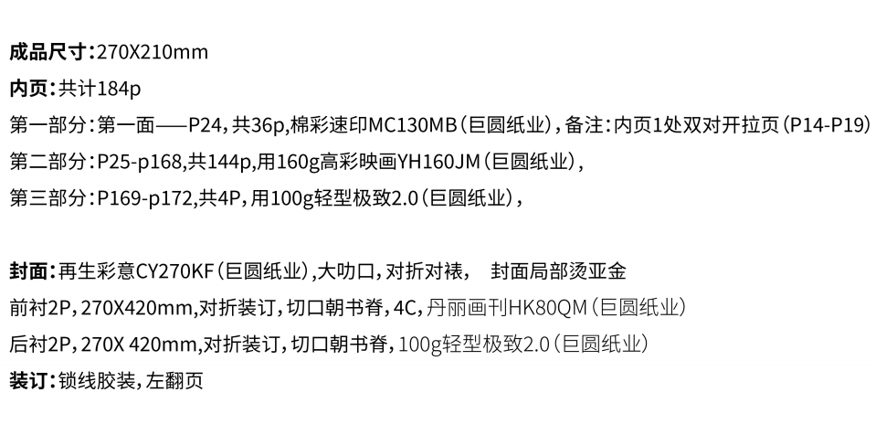
报价：
综合总合计人民币：

四、商务要求

（一）服务地点与时间
1、服务地点：何香凝美术馆
2、服务期限：合同签订后30日内

（二）付款条件

项目分两期支付：

1、第一期：招标人在与投标人签订合同后支付合同总金额的50%。

2、第二期：在投标人完成项目后招标人支付剩余50%尾款。

（三）项目负责人验收
1、项目验收：项目完成后，中标人应通知采购方验收。如采购方在规定时间内未能组织验收，需及时通知中标人，另定验收日期。
2、验收合格项目，双方签字确认；不合格项目限期整改，另行验收，直至合格为止。

（四）服务保障及相应的时间要求
中标方应在合同生效后10天内向用户提供详细的项目计划。

（五）售后服务
投标人应按其投标文件中的承诺，进行其他售后服务工作。
本需求书由何香凝美术馆办公室制定并解释，自印发之日起施行。

